МИНИСТЕРСТВО НАУКИ И ВЫСШЕГО ОБРАЗОВАНИЯ РФ

ФЕДЕРАЛЬНОЕ ГОСУДАРСТВЕННОЕ БЮДЖЕТНОЕ  
 ОБРАЗОВАТЕЛЬНОЕ УЧРЕЖДЕНИЕ ВЫСШЕГО ОБРАЗОВАНИЯ  
 «ВЯТСКИЙ ГОСУДАРСТВЕННЫЙ УНИВЕРСИТЕТ»

ИНСТИТУТ МАТЕМАТИКИ И ИНФОРМАЦИОННЫХ СИСТЕМ

ФАКУЛЬТЕТ КОМПЬЮТЕРНЫХ И ФИЗИКО-МАТЕМАТИЧЕСКИХ НАУК

КАФЕДРА ПРИКЛАДНОЙ МАТЕМАТИКИ И ИНФОРМАТИКИ

ОТЧЕТ

ПО ЛАБОРАТОРНОЙ РАБОТЕ № 7

**по дисциплине**

**“Прикладное программное обеспечение в научных исследованиях”**

**Оформление презентаций в LaTeX с использованием пакета beamer**

Выполнил: студент гр. ПИм-1301-03-00 Бояринцев Д. Ф.__________

Проверил: к.ф.-м.н., доцент кафедры ПМИ Бызов В. А. ___________

Киров

2025

Задание 1.

Напишите научный текст, содержащий формулировку указанного факта и его доказательство. Результат оформите в виде научной статьи.

Исходный код:

%\documentclass[aspectratio=169]{beamer}

\documentclass[aspectratio=169, handout]{beamer}

\usepackage[utf8]{inputenc}

\usepackage[T2A]{fontenc}

\usepackage[russian]{babel}

\usepackage{pgfplots}

\usepackage{minted}

\usepackage{graphicx}

% Тема презентации

\usetheme{Madrid}

\definecolor{myblue}{RGB}{0, 102, 204}

\setbeamercolor{structure}{fg=myblue}

% Настройка pgfplots

\pgfplotsset{compat=1.18}

\title{Логистическая регрессия}

\author{Автор: Дмитрий Бояринцев}

\date{\today}

\begin{document}

% Титульный слайд

\begin{frame}

\titlepage

\end{frame}

% Введение

\begin{frame}{Введение}

\begin{block}{Что такое логистическая регрессия?}

Логистическая регрессия — это статистический метод анализа данных, используемый для предсказания вероятности принадлежности объекта к одному из классов.

\end{block}

\pause

\begin{itemize}

\item Применяется для задач бинарной классификации.

\pause

\item Основана на логистической функции (сигмоиде).

\pause

\item Является частным случаем обобщенной линейной модели.

\end{itemize}

\end{frame}

% Математическая модель

\begin{frame}{Математическая модель}

Логистическая регрессия моделирует вероятность $ P(y=1 | \mathbf{x}) $ как:

\[

P(y=1 | \mathbf{x}) = \frac{1}{1 + e^{-(\beta_0 + \beta_1 x_1 + \dots + \beta_n x_n)}}

\]

\pause

Где:

\begin{itemize}

\item $ \beta_0, \beta_1, \dots, \beta_n $ — параметры модели.

\item $ x_1, x_2, \dots, x_n $ — признаки объекта.

\end{itemize}

\end{frame}

% График сигмоиды

\begin{frame}{График сигмоиды}

\begin{center}

\begin{tikzpicture}

\begin{axis}[

xlabel={$x$},

ylabel={$P(y=1)$},

xmin=-6, xmax=6,

ymin=0, ymax=1.1,

domain=-6:6,

samples=100,

grid=both,

width=0.8\textwidth,

height=0.5\textwidth

]

\addplot[blue, thick] {1 / (1 + exp(-x))};

\end{axis}

\end{tikzpicture}

\end{center}

\end{frame}

% График из CSV

\begin{frame}{График на основе данных из CSV}

\begin{center}

\begin{tikzpicture}

\begin{axis}[

xlabel={Признак},

ylabel={Целевая переменная},

legend pos=north west,

width=0.8\textwidth,

height=0.5\textwidth

]

\addplot table[x=x, y=y, col sep=comma] {data.csv};

\legend{Данные}

\end{axis}

\end{tikzpicture}

\end{center}

\end{frame}

% Алгоритм обучения

\begin{frame}[fragile]{Алгоритм обучения}

\begin{block}{Шаги обучения логистической регрессии}

\begin{enumerate}

\item<1-> Инициализация параметров $ \beta $.

\item<2-> Вычисление предсказаний с использованием сигмоиды.

\item<3-> Обновление параметров с помощью градиентного спуска.

\end{enumerate}

\end{block}

\end{frame}

% Листинг кода

\begin{frame}[fragile]{Пример кода на Python}

\begin{minted}[linenos, fontsize=\small]{python}

import numpy as np

from sklearn.linear_model import LogisticRegression

# Данные

X = np.array([[1, 2], [2, 3], [3, 4]])

y = np.array([0, 0, 1])

# Обучение модели

model = LogisticRegression()

model.fit(X, y)

# Предсказание

print(model.predict([[4, 5]]))

\end{minted}

\end{frame}

% Преимущества и недостатки

\begin{frame}{Преимущества и недостатки}

\begin{columns}

\begin{column}{0.5\textwidth}

\begin{block}{Преимущества}

\begin{itemize}

\item Простота реализации.

\item Интерпретируемость результатов.

\end{itemize}

\end{block}

\end{column}

\begin{column}{0.5\textwidth}

\begin{block}{Недостатки}

\begin{itemize}

\item Чувствительность к выбросам.

\item Не подходит для многоклассовой классификации без модификаций.

\end{itemize}

\end{block}

\end{column}

\end{columns}

\end{frame}

% Заключение

\begin{frame}{Заключение}

Логистическая регрессия — это мощный инструмент для решения задач бинарной классификации. Она проста в реализации и интерпретации, но имеет ограничения, которые необходимо учитывать при выборе модели.

\end{frame}

% Спасибо за внимание

\begin{frame}{Спасибо за внимание!}

\begin{center}

\Huge Спасибо за внимание!

\end{center}

\end{frame}

\end{document}

Скриншот программы:

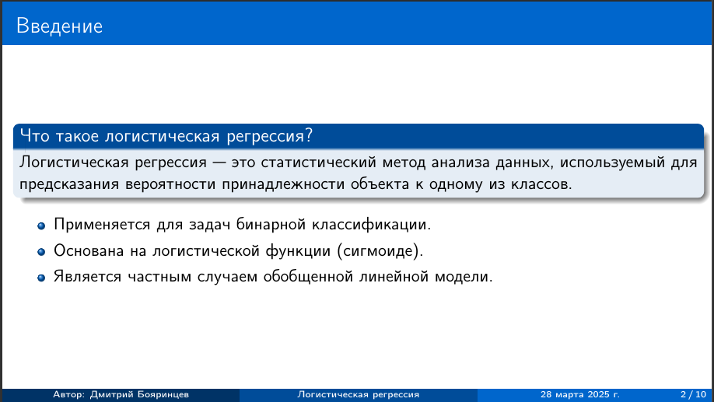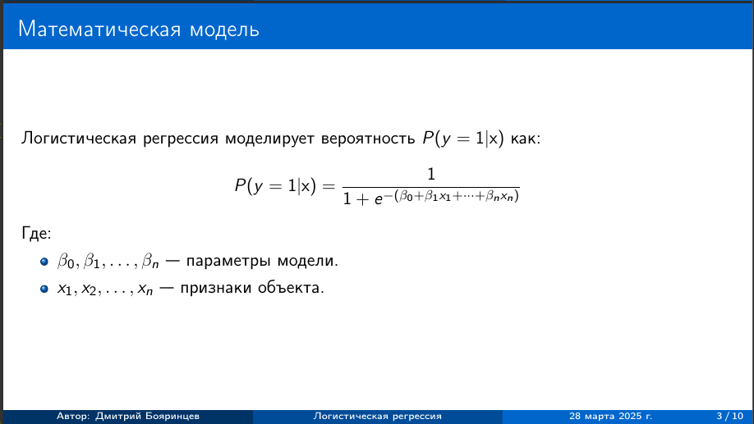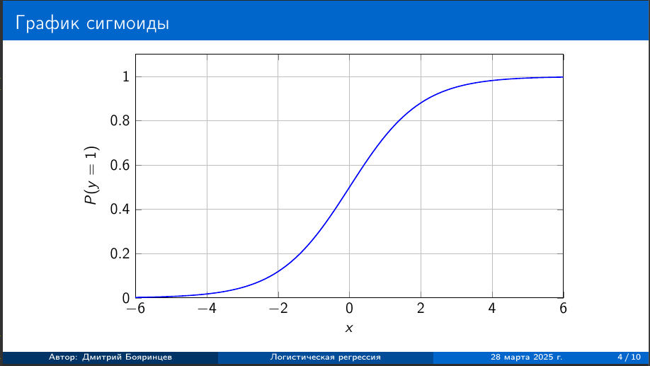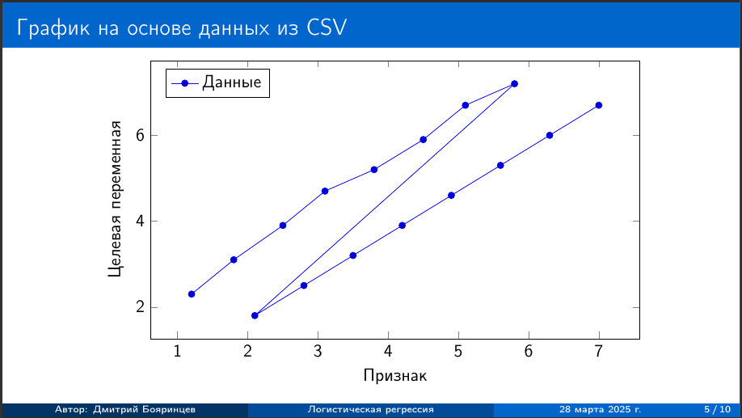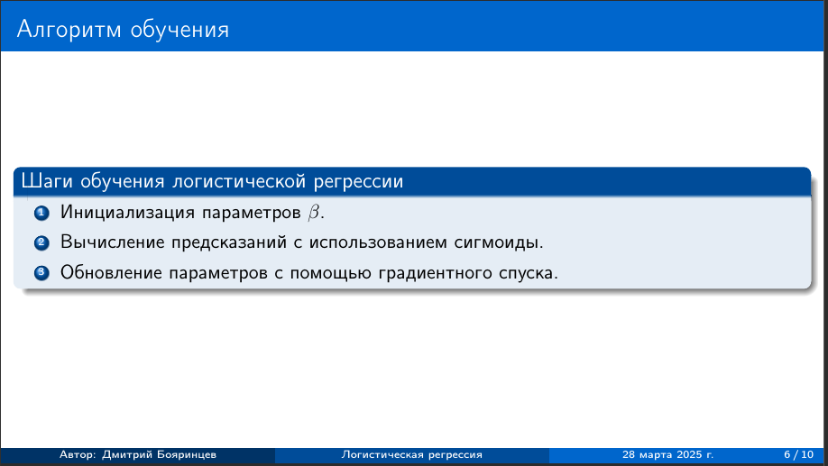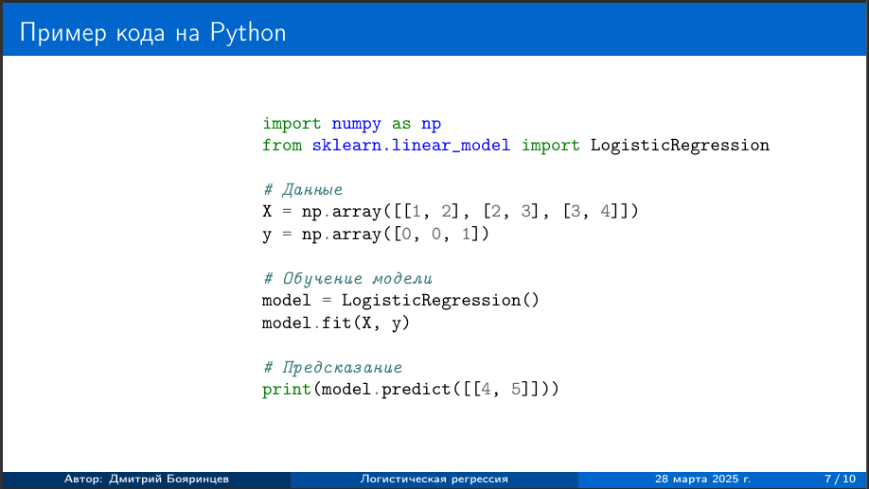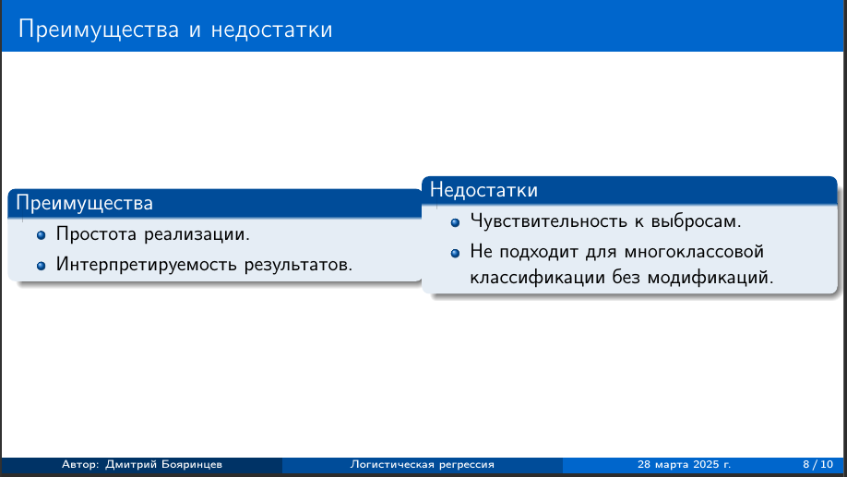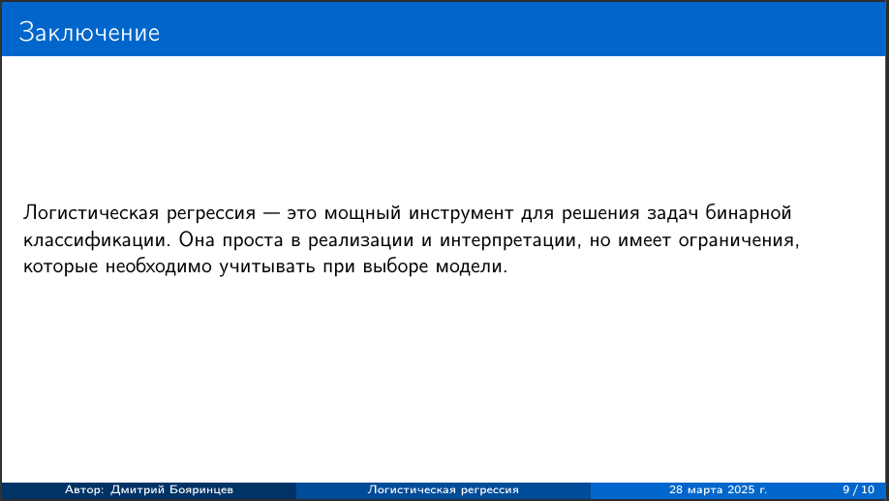

Выводы:

В ходе выполнения лабораторной работы были получены практические навыки по набору и оформлению презентации с использованием издательской системы LaTeX